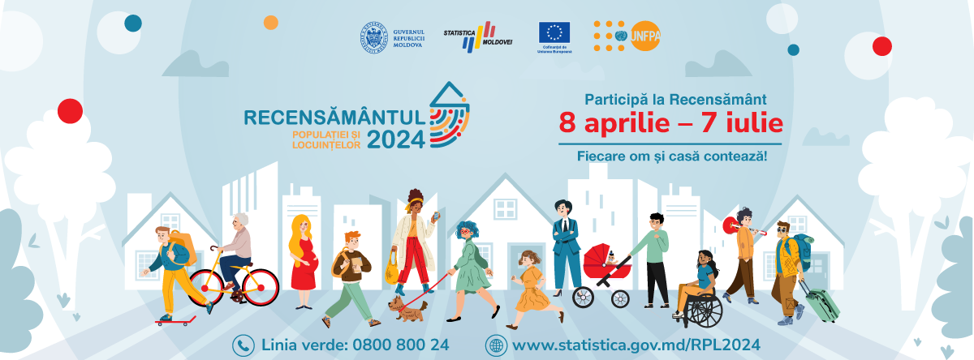

**Anunț privind desfășurarea Recensământului populației și locuințelor   
în perioada 8 aprilie-7 iulie 2024**

***Stimați locuitori,***

În perioada **8 aprilie-7 iulie 2024** pe întreg teritoriul Republicii Moldova se va desfășura **Recensământul populației și locuințelor** (RPL), Recensământul este o cercetare la nivel național care are loc o dată la 10 ani. Scopul recensământului este obținerea de date statistice privind numărul și distribuția teritorială a populației și locuințelor țării. În cadrul recensământului, sunt colectate date cu privire la **fiecare persoană** din gospodărie (de exemplu: anul și locul nașterii, locul de trai, limba vorbită, nivelul educației, ocupația ș.a.), cât și date despre **locuință** (cum ar fi dotarea cu sistem de canalizare și aprovizionare cu apă, modul de încălzire, suprafața și materialele de construcție a locuinței ș.a.).

În această perioadă, un recenzor va vizita locuința dumneavoastră și va adresa câteva întrebări, iar răspunsurile le va înregistra pe tabletă. Recenzorul va prezenta obligatoriu legitimația de recenzor și vor purta însemne de identitate a RPL, inclusiv: vestă, chipiu, tricou, rucsac, tabletă, toate cu logoul Recensământului 2024.

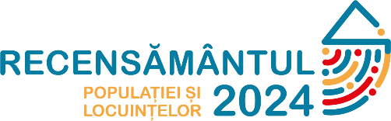

Fiecare dintre noi trebuie să participe la recensământ și să completeze în întregime și corect chestionarul de recenzare. Conform Legii nr. 231/2022 privind recensământul populației și locuințelor, participarea la recensământ este **obligatorie.**

**Îndemnăm toți locuitorii să deschidă ușa recenzorului și să ofere răspunsuri corecte și depline!**

Datele pe care le veți oferi la Recensământ sunt **confidențiale** și protejate conform Legii nr. 231/2022 privind recensământul populației și locuințelor și Legii nr. 93/2017 cu privire la statistica oficială. Aceste date se vor utiliza doar în scopuri statistice pentru elaborarea și diseminarea sub formă generalizată a rezultatelor recensământului pe diverse caracteristici ale populației, fără a fi posibilă identificarea datelor personale.

Participarea la Recensământ este o obligație legală, dar și **civică**. Datele colectate vor sta la baza proiectelor de dezvoltare la nivel de localitate și de țară. Participând la recensământ, contribuim la o mai bună înțelegere a comunității și a necesităților acesteia. Răspunsurile vor fi utilizate pentru a produce statistici care vor oferi o imagine a vieții în Republica Moldova și a modului în care aceasta se schimbă.

Mai multe informații despre recensământ puteți consulta pe **pagina BNS** [www.statistica.gov.md/RPL2024](http://www.statistica.gov.md/RPL2024). De asemenea, pentru orice întrebări puteți apela gratuit la Linia verde a recensământului 022 800 800 24.

În organizarea și desfășurarea Recensământului populației și locuințelor 2024, BNS beneficiază de asistență în cadrul proiectului „Sprijin pentru Biroul Național de Statistică în desfășurarea Recensământului populației și locuințelor din 2024”, finanțat de Uniunea Europeană și cofinanțat de către Fondul Națiunilor Unite pentru Populație (UNFPA).